Преподаватель |  | Петров Валерий Александрович
Обратная связь с преподавателем: | Электронная почта | yaert.2020@mail.ru
 | WhatsApp
Дата предоставления работы |  | 14.02.22г.
Дата |  | 07.02.22г.
Учебная дисциплина |  | ОБЖ
Урок № |  | 32
Тема урока |  | Национальная безопасность России.
Задание |  | - Изучите предложенный материал на тему «Национальная безопасность России».  - Написать конспект изученного материала.  ➢  - Конспект представьте преподавателю .
Источник (ссылка)

Файл с выполненным заданием должен иметь имя:
дата занятия, группа (класс), наименование предмета, Фамилия обучающегося
Пример: 06.04.2020_9А_физика_Иванов

"Национальная безопасность России"
Россия наша Родина, страна, где мы с вами родились, где жили наши предки и где, вероятнее всего, будут жить ваши дети. Любовь к Родине — это естественное чувство каждого нормального человека, гражданина этой страны. Любовь к Родине прежде всего воспитывается в каждом человеке как любовь к матери, любовь к родному дому, любовь к городу или населённому пункту, где протекают ранние годы жизни, как любовь к нашей стране, к её людям, культуре и обычаям. Всё это вызывает стремление внести свой вклад в то, чтобы страна наша стала прекраснее, а жизнь в ней — лучше.
В настоящее время Российская Федерация является одной из крупнейших стран мира с многовековой историей и богатыми культурными традициями. Россия — одна из богатейших стран мира, в которой есть важнейшие стратегические ресурсы: многочисленное и образованное население и передовые технологии. В стране имеются крупные залежи полезных ископаемых (до 40 % мировых запасов), необъятная территория и огромный резерв нетронутых экосистем.
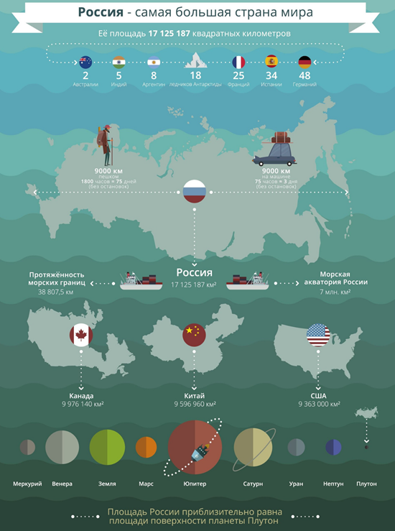
Укрепление России происходит на фоне новых угроз национальной безопасности, имеющих комплексный взаимосвязанный характер. Проведение Российской Федерацией самостоятельной внешней и внутренней политики вызывает противодействие со стороны США и их союзников, стремящихся сохранить своё доминирование в мировых делах. Реализуемая ими политика сдерживания России предусматривает оказание на неё политического, экономического, военного и информационного давления.
Но несмотря на это и несмотря на сложную международную обстановку и трудности внутреннего характера, Россия в силу значительного экономического, научно-технического и военного потенциала, уникального стратегического положения на Евразийском континенте объективно продолжает играть важную роль в мировых процессах.
Процесс формирования новой полицентричной модели мироустройства сопровождается ростом глобальной и региональной нестабильности. Обостряются противоречия, связанные с неравномерностью мирового развития, углублением разрыва между уровнями благосостояния стран, борьбой за ресурсы, доступом к рынкам сбыта и контролем над транспортными артериями. Конкуренция между государствами всё в большей степени охватывает ценности и модели общественного развития, человеческий, научный и технологический потенциалы. В международных отношениях не снижается роль фактора силы. Стремление к наращиванию и модернизации наступательного вооружения, созданию и развёртыванию его новых видов ослабляет систему глобальной безопасности, а также систему договоров и соглашений в области контроля над вооружением.
Необходимо отметить, что национальные интересы России в современном мире направлены прежде всего на обеспечение безопасности личности, общества и государства от внешних и внутренних угроз природного, техногенного и социального характера во всех сферах их жизнедеятельности.
Указом Президента Российской Федерации от 31 декабря 2015 года утверждена Стратегия национальной безопасности Российской Федерации. Она является базовым документом стратегического планирования, определяющим национальные интересы и стратегические национальные приоритеты Российской Федерации, цели, задачи и меры в области внутренней и внешней политики, направленные на укрепление национальной безопасности Российской Федерации и обеспечение устойчивого развития страны на долгосрочную перспективу.
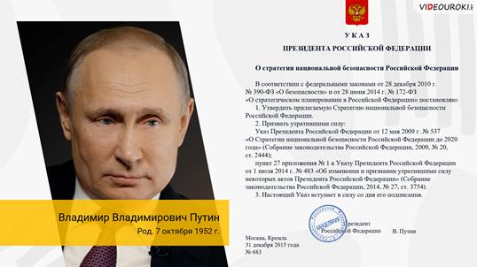
Согласно этому документу национальная безопасность Российской Федерации — это состояние защищённости личности, общества и государства от внутренних и внешних угроз, при котором обеспечиваются реализация конституционных прав и свобод граждан Российской Федерации, достойные качество и уровень их жизни, суверенитет, независимость, государственная и территориальная целостность, устойчивое социально-экономическое развитие Российской Федерации.
Национальная безопасность включает в себя оборону страны и все виды безопасности, предусмотренные Конституцией и законодательством Российской Федерации, прежде всего государственную, общественную, информационную, экологическую, экономическую, транспортную, энергетическую безопасность и безопасность личности.
Национальная безопасность даёт возможность обеспечить:
· конституционные права и свободы;
· суверенитет и территориальную целостность;
· устойчивое развитие общества, сохранение его базовых ценностей и целостности государства;
· достойные качество и уровень жизни граждан;
· оборону и безопасность государства;
· снижение до минимума рисков нарушения стабильности в жизни государства, общества, гражданина;
· уверенность в защищённости жизни каждого гражданина, условия для развития потребностей и интересов личности;
· способность распознавать опасности и угрозы для жизнедеятельности общества, своевременно принимать меры по их устранению или предотвращению.
Национальная безопасность включает:
· личную безопасность каждого гражданина государства, каждого члена общества как состояние стабильной защищённости лица от любых угроз и посягательств психологического, физического и материального характера;
· государственную безопасность как гарантию гражданских прав и свобод, социальной защищённости каждого гражданина;
· обеспечение политической, экономической и правовой стабильности, а также территориальной целостности и независимости от внешних и внутренних угроз;
· военную безопасность — систему государственных мер, обеспечивающих возможность предотвратить нанесение государству ущерба военным, насильственным путём;
· экономическую безопасность — обеспечение стабильного, независимого и эффективного развития экономики страны;
· информационную безопасность — защищённость информации (и технических информационных средств) от случайного или умышленного доступа лиц, не имеющих на неё право;
· экологическая безопасность — создание условий для защиты природной среды, всего природного комплекса (атмосфера, водные ресурсы, недра, растительный и животный мир).
Таким образом, реализация Стратегии призвана способствовать развитию национальной экономики, улучшению качества жизни граждан, укреплению политической стабильности в обществе, обеспечению обороны страны, государственной и общественной безопасности, повышению конкурентоспособности и международного престижа Российской Федерации.
Центральным органом, обеспечивающим деятельность по поддержанию и укреплению национальной безопасности, является Совет Безопасности (СБ) РФ. Цель его деятельности — выявить, оценить и предупредить любые угрозы национальной безопасности России.
Совет формируется президентом РФ. Председателем Совета безопасности является президент Российской Федерации. Постоянными членами Совета являются председатель правительства, министр иностранных дел, директор Федеральной службы безопасности РФ и министр обороны. Среди членов Совета — полномочные представители президента Российской Федерации в федеральных округах; министры, а также генеральный прокурор страны.

Частью национальной безопасности является готовность Вооружённых Сил принять участие в борьбе за национальную безопасность страны: обладание ядерными силами, которые в случае необходимости гарантированно обеспечат защиту населения, природных и культурных ценностей; способность армии к отражению любой агрессии в локальной войне или вооружённом конфликте; участие в миротворческой деятельности.
Ещё одним важным направлением в обеспечении национальной безопасности является качество жизни российских граждан. Стратегическими целями обеспечения национальной безопасности в области повышения качества жизни российских граждан являются развитие человеческого потенциала, удовлетворение материальных, социальных и духовных потребностей граждан, снижение уровня социального и имущественного неравенства населения прежде всего за счёт роста его доходов.
Повышение качества жизни граждан гарантируется за счёт обеспечения продовольственной безопасности, большей доступности комфортного жилья, высококачественных и безопасных товаров и услуг, современного образования и здравоохранения, создания высокоэффективных рабочих мест, а также благоприятных условий для повышения социальной мобильности, качества труда и его достойной оплаты, обеспечения доступности объектов социальной, инженерной и транспортной инфраструктур для инвалидов и других маломобильных групп населения, достойного пенсионного обеспечения.
Для противодействия угрозам качеству жизни граждан органы государственной власти и органы местного самоуправления во взаимодействии с институтами гражданского общества:
· содействуют росту благосостояния граждан, снижению дифференциации населения по уровню доходов, сокращению бедности, в том числе путём развития пенсионной системы, социальной поддержки отдельных категорий граждан;
· обеспечивают поддержку трудовой занятости населения, контроль за соблюдением трудовых прав работников, совершенствуют систему защиты от безработицы, создают условия для вовлечения в трудовую деятельность лиц с ограниченными физическими возможностями;
· создают условия для стимулирования рождаемости и снижения смертности населения, ведения здорового образа жизни, развития массового детско-юношеского спорта, организуют пропаганду здорового образа жизни;
· принимают меры по защите населения от чрезвычайных ситуаций природного и техногенного характера, а также по снижению риска их возникновения на территории Российской Федерации.

